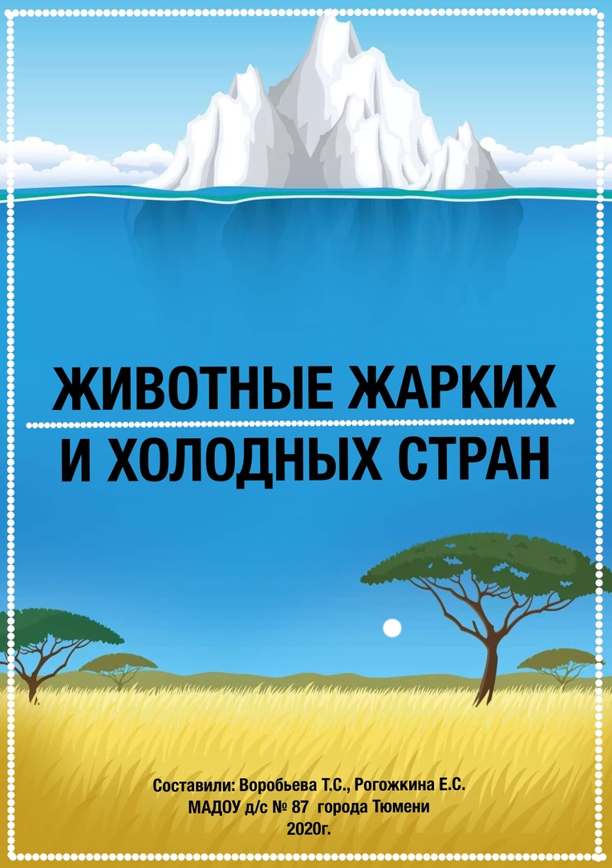

Лепбук «Животные жарких и холодных стран»

- Игра «Кто где живет?»

Цель: формировать умение детей соотносить изображение животных с его местом обитания, правильно называя животное.

Задачи:
- Расширять представления детей о месте обитания животных;
- Расширять словарный запас;
- Развивать умение анализировать, сравнивать, делать выводы;
- Развивать зрительное внимание и память;
- Развивать мелкую моторику.

Описание игры: ребенок приклеивает животное в соответствующую среду его обитания.

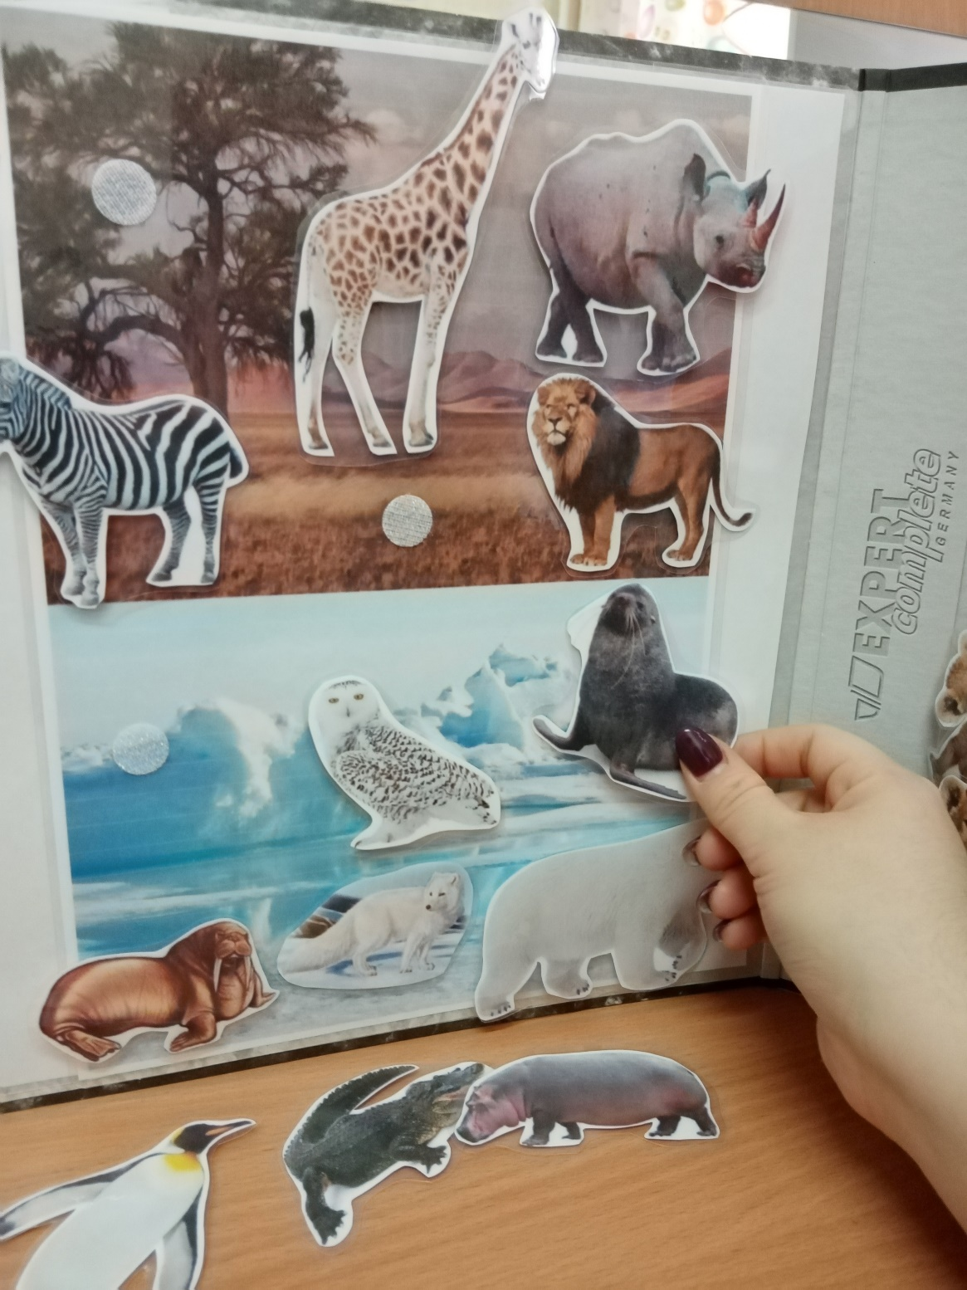
- Игра «Разрезные картинки».

Цель: формировать у детей представление о целостном образе предмета.

Задачи:
- Закреплять умение правильно собирать предмет из отдельных частей;
- Развивать зрительное внимание и память;
- Развивать мелкую моторику;
- Развивать связную речь (составление предложений);
- Обогащать словарь.

Описание игры: ребенок собирает разрезные картинки, называет картинку.

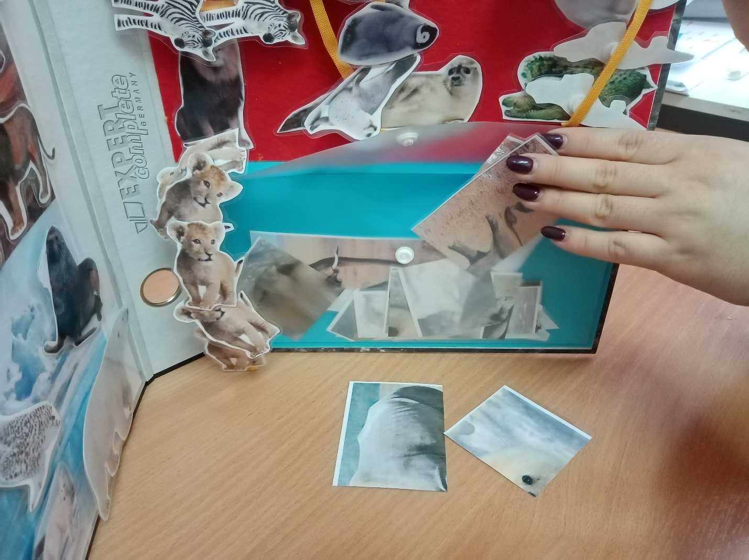

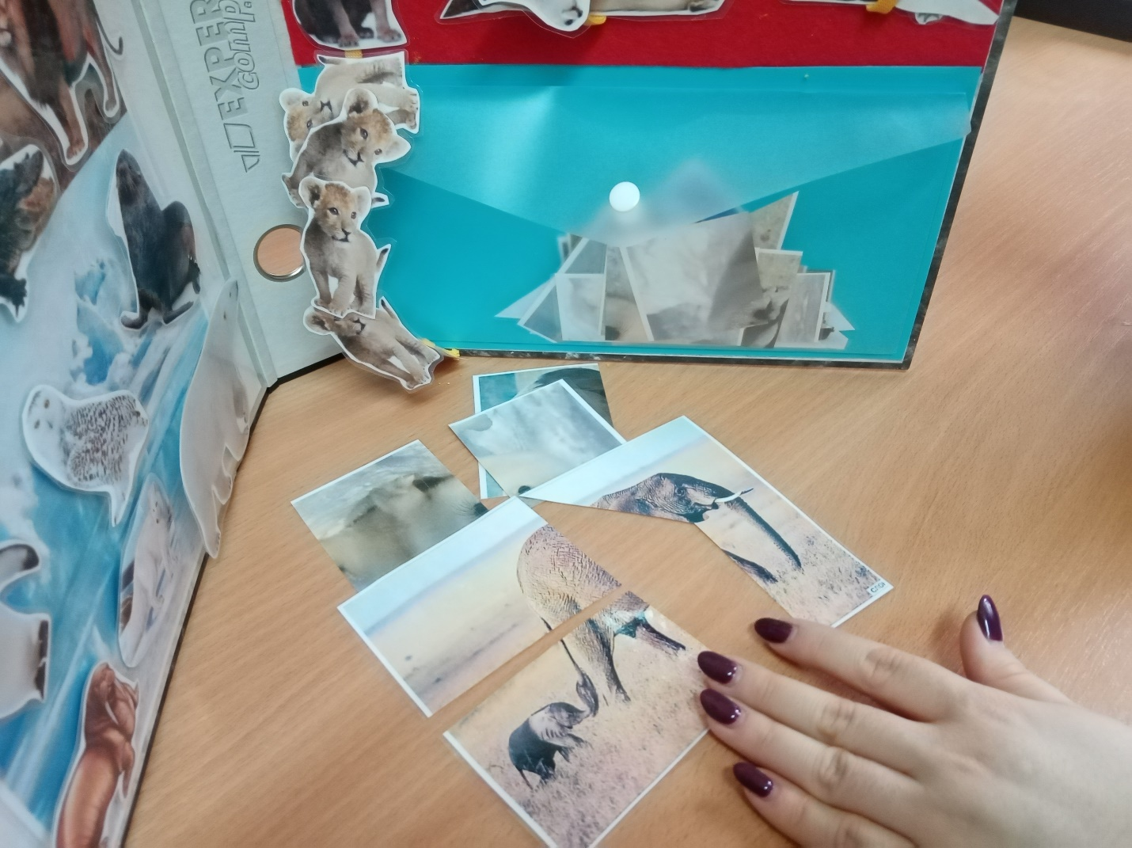

- Игра «Веселый счет».

Цель: согласование числительных с существительными.

Задачи:
- Развивать грамматический строй речи;
- Обогащать словарь по теме (детеныши животных севера и жарких стран);
- Развивать связную речь (составление предложений);
- Развивать память, внимание, мышление;
- Развивать мелкую моторику;
- Закреплять прямой и обратный счет до 5.

Описание игры: животным-родителям необходимо найти своих детенышей. Ребенок находит всех детенышей, считает их, и помещает рядом с родителем (нанизывает картинку с изображением детеныша на шнурок).
